ЎЗБЕКИСТОН РЕСПУБЛИКАСИ ҚИШЛОҚ ХЎЖАЛИГИ ВАЗИРЛИГИ

ҚИШЛОҚ ХЎЖАЛИГИ ВА ОЗИҚ-ОВҚАТ ТАЪМИНОТИ ИЛМИЙ ИШЛАБ ЧИҚАРИШ МАРКАЗИ

ТОШКЕНТ ДАВЛАТ АГРАР УНИВЕРСИТЕТИ

KOPIA ЎЗБЕКИСТОН МАРКАЗИ (KOPIA)

БМТ ОЗИҚ-ОВҚАТ ВА ҚИШЛОҚ ХЎЖАЛИГИ ТАШКИЛОТИНИНГ ЎЗБЕКИСТОНДАГИ ВАКОЛАТХОНАСИ (FAO)

ШЎРЛАНГАН ЕРЛАРДА БИОДЕҲҚОНЧИЛИК ХАЛҚАРО МАРКАЗИ (ICBA)

ҚУРҒОҚЧИЛ МИНТАҚАЛАРДА ҚИШЛОҚ ХЎЖАЛИГИ БЎЙИЧА ТАДҚИҚОТ ЎТКАЗИШ ХАЛҚАРО МАРКАЗИ (ICARDA)

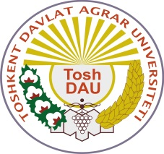 |  |  | 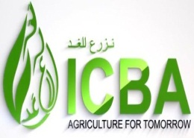 | 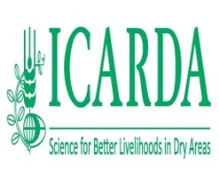

ПРОФЕССОР АТАБАЕВА ХАЛИМА НАЗАРОВНА ТАВАЛЛУД КУНИНИНГ 85 ЙИЛЛИГИ ВА ИЛМИЙ – ПЕДАГОГИК ФАОЛИЯТИНИНГ 67 ЙИЛЛИГИГА БАҒИШЛАНГАН
“ҚИШЛОҚ ХЎЖАЛИГИ ЭКИНЛАРИНИ ЕТИШТИРИШДА ДОЛЗАРБ МАСАЛАЛАР ВА УНИ РИВОЖЛАНТИРИШ ИСТИҚБОЛЛАРИ”
МАВЗУСИДАГИ ХАЛҚАРО ИЛМИЙ - АМАЛИЙ КОНФЕРЕНЦИЯСИ МАТЕРИАЛЛАРИ ТЎПЛАМИ

10-11 январь, 2020 йил
1-ҚИСМ

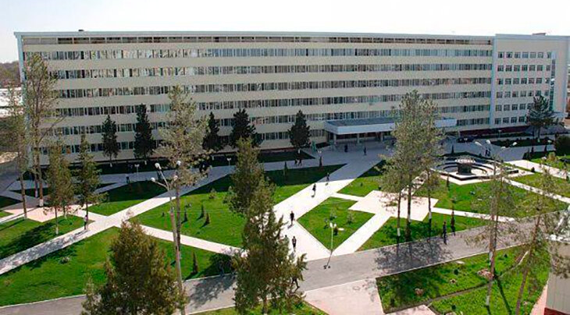

ТОШКЕНТ - 2020

